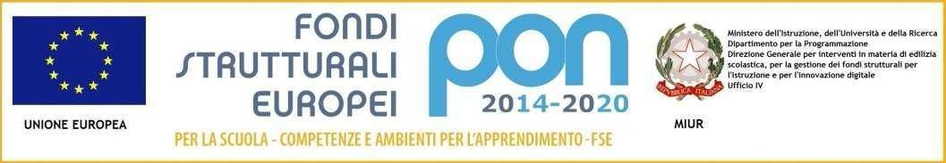
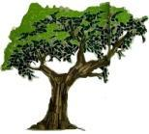
LLS.....qui si piantano querce
LICEO LINGUISTICO STATALE
«Ninni Cassarà»
C.F. 97291730824
SEDE Via Don Orione 44 Palermo (tel. 091/545307) PAPM100009
SUCCURSALE Via G. Fattori, 86 Palermo (tel. 091/6711187) PAPM100009
PEO: papm100009@istruzione.it ; PEC: papm100009@pec.istruzione.it
sito istituzionale: www.linguisticocassara.edu.it

Agli Atti

ALL’Albo pretorio

AL Sito WEB

Codice identificativo progetto: 10.2.2A-FSEPON-SI-2020-305
Sotto Azione: 10.2.2A
CUP: I76D20000200006

AVVISO SELEZIONE STUDENTI BENEFICIARI CONCESSIONE LIBRI SCOLASTICI e/o DEVICES IN COMODATO D'USO

Fondi Strutturali Europei –Programma Operativo Nazionale “Per la scuola, competenze e ambienti per l’apprendimento” 2014-2020.Asse I –Istruzione –Fondo Sociale Europeo (FSE).Programma Operativo Complementare “Per la scuola, competenze e ambienti per l’apprendimento” 2014-2020.Asse I –Istruzione –Fondo di Rotazione (FdR). Obiettivo Specifico 10.2 Miglioramento delle competenze chiave degli allievi Azione 10.2.2 Azioni di integrazione e potenziamento delle aree disciplinari di base (lingua italiana, lingue straniere, matematica, scienze, nuove tecnologie e nuovi linguaggi, ecc.) con particolare riferimento al primo ciclo e al secondo ciclo e anche tramite percorsi on-line.
AVVISO prot. n. AOODGEFID/19146 del 06/07/2020

MODULO RICHIESTA PARTECIPAZIONE ALLA SELEZIONE
CONCESSIONE LIBRI E/O DEVICES IN COMODATO D’USO GRATUITO
A.S. 2020/2021
(Allegato 2 al Bando per la selezione di studenti beneficiari della concessione dei libri di testo e/o devices in comodato d'uso a.s. 2020/2021)

__sottoscritt _________________________________________nat__il___________________

residente a_________________ via___________________________tel__________________

genitore dell’alunn_ _________________________regolarmente iscritt__alla classe_______

sezione_____________ per l’anno scolastico 2020/2021

CHIEDE
di poter fruire
□ SI dei libri in comodato d’uso gratuito
□ SI dei devices in comodato d’uso gratuito
per __l__ proprio figli__, frequentante la classe____________.
A tal fine dichiara:
di aver preso visione dell'Avviso di selezione di studenti beneficiari della concessione di libri e/o devices in comodato d'uso a.s. 2020/2021 e di impegnarsi a rispettarne tutte le prescrizioni
- che i dati di cui sopra sono veritieri
- che la situazione reddituale è pari a € ____________________, come risulta dall’allegata certificazione I.S.E.E.
- di trovarsi in situazione di disagio economico causa emergenza COVID-19
□ SI □ NO
- di impegnarsi a conservare con cura i libri e/o devices dati in comodato e a rispettare tutte le prescrizioni indicate nell'Avviso di selezione
- di impegnarsi a restituire i libri o devices alla scadenza stabilita
- di impegnarsi a risarcire la scuola in caso di deterioramento o smarrimento/non restituzione dei testi
Allega:
- certificazione I.S.E.E. rilasciata da Ente autorizzato
- All2 - autocertificazione attestante il disagio economico causato dal COVID-19

Palermo, ________________
Il genitore
_____________________________

